**ВСЕРОССИЙСКАЯ ОЛИМПИАДА ШКОЛЬНИКОВ ПО ФИЗИКЕ 2024/25 ГОД**

**МУНИЦИПАЛЬНЫЙ ЭТАП**

**11 КЛАСС**

|  |  |  |
| --- | --- | --- |
| |  | | --- | | Максимальное время выполнения заданий: 230 мин. | | Каждая задача оценивается в 10 баллов. | |

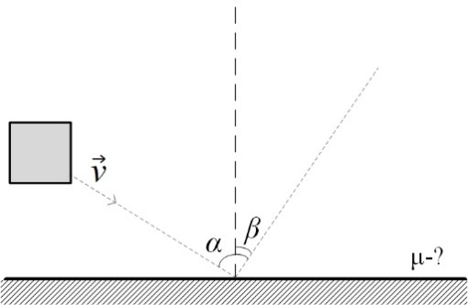**Задача 1.** Кубик падает под углом α на шероховатую стену (см. рис.). В процессе движения кубика к стенке одна из граней кубика остаётся параллельной стене. Стенка и кубик – абсолютно упругие тела. На отдельном листе приведён график зависимости угла отражения β от угла падения α. Используя график, определить коэффициент трения μ кубика о стену. Считать, что действие задачи протекает в условиях отсутствия гравитационного поля.

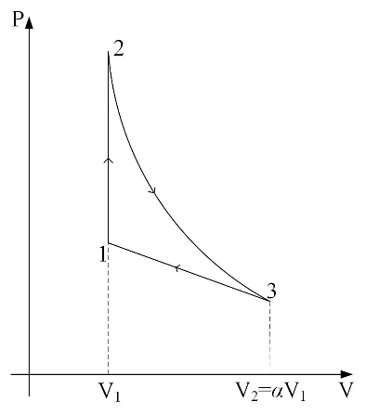

**Задача 2.** Рабочим телом тепловой машины является один моль одноатомного идеального газа. За один рабочий цикл газ совершает работу $A=2 кДж$. Цикл состоит из изохорного нагревания 1-2, политропного расширения 2-3 и процесса 3-1, в котором давление газа линейно зависит от его объёма (см. рис.). Найти молярную теплоёмкость газа в процессе 2-3, если известно, что $\frac{V_{2}}{V_{1}}=α=3$, $T_{1}=T_{3}=300 К$ и $T_{2}=700 К$. При каком значении параметра $α$ процесс 2-3 был бы адиабатическим?

***Примечание:*** политропным процессом называется термодинамический процесс, в течение которого теплоёмкость газа остаётся постоянной.

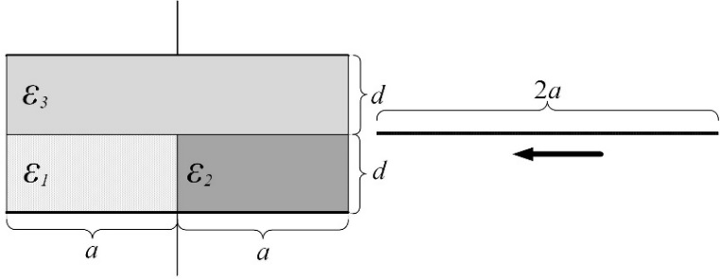

**Задача 3.** Плоский конденсатор заполнен пластичными диэлектриками трёх видов так, как это показано на рисунке. Диэлектрик с диэлектрической проницаемостью $ε_{3}$ занимает половину объёма между прямоугольными обкладками конденсатора, диэлектрики с диэлектрическими проницаемостями $ε_{1}$ и $ε_{2}$– по четверти объёма. Благодаря пластичности диэлектриков между ними можно вставить тонкую проводящую пластинку прямоугольной формы и такой же длины и ширины, как и обкладки конденсатора. Найти отношение ёмкостей конденсатора с полностью вставленной внутрь проводящей пластинкой и вовсе без неё. Диэлектрики имеют формы параллелепипедов.

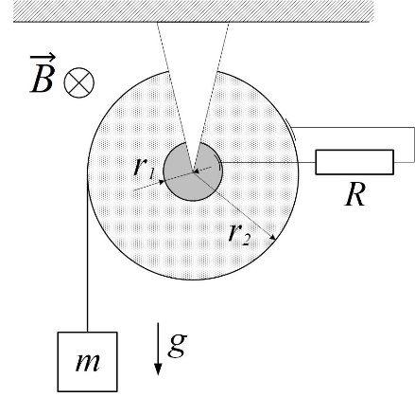**Задача 4.** Хорошо проводящую металлическую шайбу с внешним радиусом $r_{2}$ и внутренним радиусом $r_{1}$ закрепили на хорошо смазанной оси. Затем включили внешнее магнитное поле, вектор индукции $\vec{B}$ которого перпендикулярен плоскости шайбы, и подключили к внешнему и внутреннему ободам шайбы с помощью подвижных щёточных контактов резистор сопротивлением $R$ (см. рис.). На шайбу намотали длинную невесомую и нерастяжимую нить и прикрепили к её свободному концу груз массой $m$. Далее груз отпускают. Найдите установившуюся угловую скорость вращения шайбы. Нить не проскальзывает по внешнему ободу шайбы и не слетает с него.

**Задача 5.** Два груза, массами $m$ и $M$, соединены лёгкой пружиной жёсткостью $k$ и покоятся на гладкой горизонтальной поверхности. Грузу массой $m$ придают скорость величины $v$ в направлении второго груза, вдоль пружины. Найти величину максимального удлинения пружины и минимальное время от момента начала движения, через которое максимальное удлинение будет достигнуто. На рисунке приведён вид на поверхность сверху.

